令和2年9月10日 作成
緊急告知ラジオの設置方法

１．アンテナで受信する場合（推奨方法）
①ディップスイッチをアンテナ側にする。
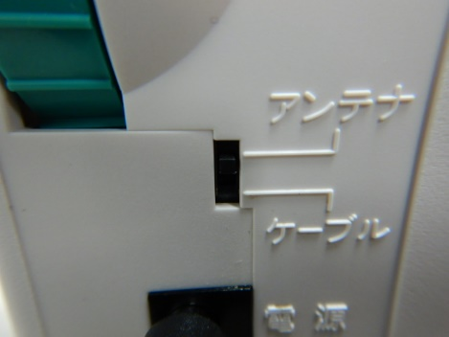
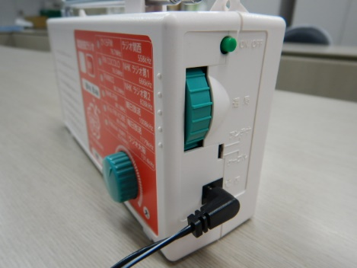

②さくらFM(JR西宮駅)の方角の窓際に置く。
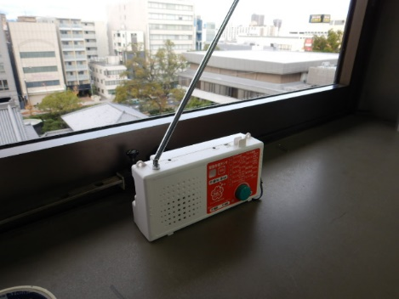
アンテナを伸ばしてください。

※電波状況は環境によって異なりますので、電波の入りやすい場所を探してください。

参考：さくらFM可聴域
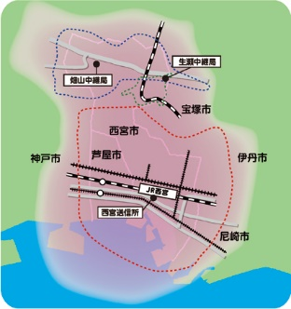
詳細はさくらFMにお問い合わせください。
さくらFM連絡先：0798-37-5512
ホームページURL：
http://sakura-fm.co.jp/about/company

２．テレビケーブルで受信する場合
アンテナで受信できない場合、テレビケーブルを利用して受信する方法をお試しください。この方法はベイコム(11ch)が視聴できる場合のみ行うことができます。
①ディップスイッチをケーブル側にする。
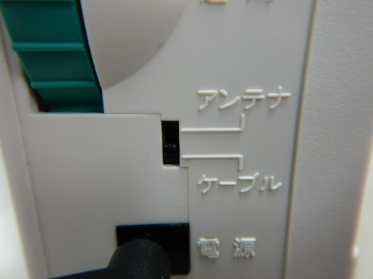

②テレビの同軸ケーブルを分配してつなぐ。
（別途テレビ用分配器と同軸ケーブルが必要です。）
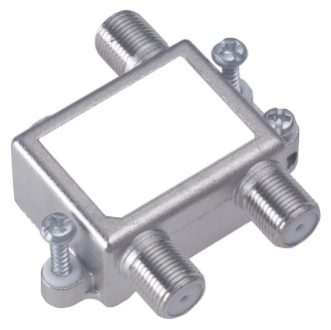
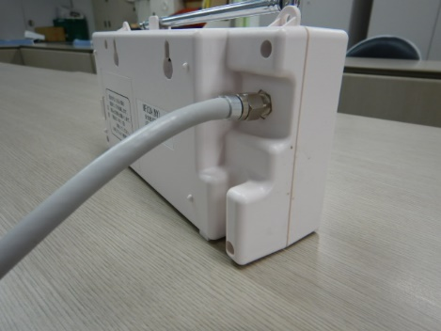

テレビ用分配器
参考写真

参考：ベイコム視聴エリア
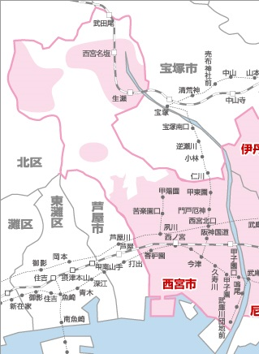
視聴エリアの詳細はベイコムにお問い合わせください。
ベイコム連絡先：0120-40-1173
(お客様センター)
ホームページURL：
https://baycom.jp/new/area/
３．受信状況の確認方法
どちらの受信方法でも、正常に設置できていれば受信ランプが点灯します。
点滅(チカチカしている状態)の場合、正常に設置できておらず、緊急情報は受信できません。
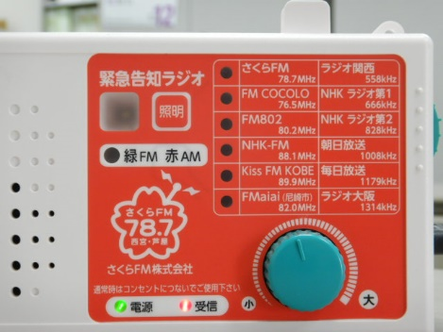
受信ランプの状態確認
点灯：〇
点滅：×

